בחינת בגרות מעשית בביולוגיה
5 יחידות לימוד
בעיה 1
פקעת תפוח אדמה היא איבר תת־קרקעי של הצמח, שבו נאגרים חומרי תשמורת.
בבעיה זו תבדוק תהליכים המתרחשים בפקעת תפוח אדמה.
השאלות בשאלון זה ממוספרות במספרים 14-1. מספר הנקודות לכל שאלה רשו ּ ם לימינה.
ענה על כל השאלות במחברת.
חלק א — בדיקת נוכחות עמילן בתסנין מפקעת תפוח אדמה
הכנת תסנין בשני שלבים
א. על שולחנך פקעת של תפוח אדמה, כלי המסומן "רסק", פומפייה דקה, צלחת, סכין וכף.
— באמצעות סכין קלוֹ ף את תפוח האדמה והשלך את הקליפה לכלי פסולת.
— באמצעות הפומפייה גרד את תפוח האדמה אל תוך הצלחת.
ב. העבר לכלי המסומן "רסק" 3 כפות שטוחות מן הרסק שקיבלת בצלחת, והוסף לכלי את
כל הנוזלים שבצלחת.
— באמצעות פיפטה הוסף לכלי 10 מ"ל מים מהכלי המסומן "מים מזוקקים".
— בעזרת הכף ערבב את תכולת הכלי.
ג. באמצעות עט לסימון זכוכית סמן שתי מבחנות: "תסנין א", "תסנין ב".
— הנח משפך במבחנה "תסנין א".
— רפד את המשפך בפיסת גזה (8 שכבות).
— באמצעות הכף העבר את הרסק שבכלי אל המשפך המרופד בגזה. אם נותר נוזל בכלי, שפוֹך
גם אותו למשפך. אל תסחט את הגזה עם הרסק.
— המתן כ־ 2 דקות, עד שהנוזלים יסתננו אל המבחנה, ויצטבר משקע לבן בתחתית המבחנה.
ד. השלך את הגזה ואת הרסק שבה לכלי הפסולת.
— לרשותך כלי המסומן "מים לשטיפה". שטוֹ ף את המשפך במים מעל כלי הפסולת.
נגב את המשפך באמצעות נייר מגבת.
ה. היעזר בסרגל וסמן קו על המבחנה "תסנין ב", בגובה 2 ס"מ מתחתית המבחנה.
— הנח את המשפך במבחנה זו.
— רפד את המשפך בנייר סינון מקופל.
ו. העבר רק את הנוזל ממבחנה "תסנין א" אל המשפך שבמבחנה "תסנין ב", בלי לטלטל את
המבחנה, ובלי לשפוך את המשקע שבתחתית המבחנה.
— המתן כ־ 2 דקות, עד שהנוזלים יסתננו אל המבחנה. כאשר גובה הנוזל במבחנה "תסנין ב"
יגיע לקו הסימון, הוצא את המשפך לכלי פסולת.
— אם כל הנוזל הסתנן ולא הגיע לקו הסימון — פנה לבוחן.
בדיקת נוכחות עמילן בתסנין א ובתסנין ב
ז. לרשותך 2 פיפטות פסטר וזכוכית נושאת.
— רשוֹם על פיפטת פסטר אחת "א", ועל האחרת רשום "ב".
— רשוֹם "א" בקצה אחד של הזכוכית הנושאת, ובקצה האחר רשום "ב".
— טלטל מעט את המשקע שבמבחנה "תסנין א" ובעזרת פיפטה א העבר טיפה מן התסנין
אל הקצה המתאים של הזכוכית הנושאת.
— באמצעות פיפטה ב העבר טיפה מ"תסנין ב" לקצה המתאים של הזכוכית.
ח. לרשותך בקבוקון ובו תמיסת יוד. הוסף 2 טיפות של יוד לכל אחת משתי הטיפות שעל הזכוכית.

לידיעתך: הצבע של תמיסת יוד הוא צהוב. בנוכחות עמילן משתנה צבע התמיסה לכחול / לשחור.

— רשוֹם את הצבע שהתקבל בכל אחת מהטיפות, וקבע אם בטיפה יש עמילן:
צבע טיפת תסנין א: , נוכחות עמילן .
צבע טיפת תסנין ב: , נוכחות עמילן .
— פנה לבוחן אם הצבע של טיפת תסנין ב הוא חום או צהוב עם גרגרים שחורים.
— העבר את המבחנה "תסנין א" לכלי הפסולת.

חלק ב — תהליך יצירת עמילן מגלוקוז פוספט, המתרחש בתסנין תפוח אדמה
גלוקוז פוספט הוא גלוקוז שאליו קשורה קבוצת פוספט (זרחה).
בסעיפים ט-טז תצטרך לעבוד במהירות וביעילות. קרא את ההוראות בסעיפים אלה, ורק אחר כך
בצע אותן.
ט. על שולחנך לוח שקעים. הנח את הלוח על השולחן כמודגם בטבלה 1.
— סמן בשוליים העליונים של הלוח, מעל לכל אחת מן העמודות, את הספרות: 12 ,9 ,6 ,3,
כמודגם בטבלה 1.
— סמן בשוליים הימניים של הלוח, לצד כל שורה, את האותיות: א, ב, ג, כמודגם בטבלה 1.
טבלה 1: תרשים לוח שקעים ותוצאות הניסוי
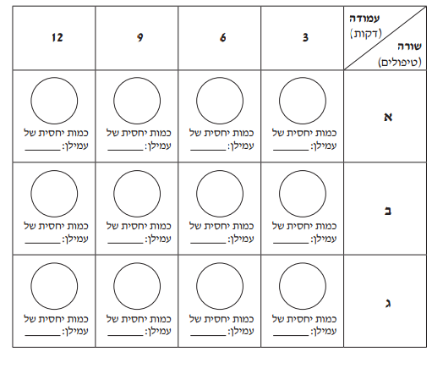
שים לב:
בניסוי שתערוך על פי ההנחיות תשתמש בנפחים קטנים (טיפות) של חומרים, שאותם תטפטף
לשקעים שבלוח שברשותך. הקפד לטפטף בצורה מדויקת.
בניסוי שלושה טיפולים. כל שורה בלוח השקעים מיועדת לטיפול אחר. את התוצאה של כל טיפול
תבדוק בכל אחד מפרקי הזמן: 12 , 9 , 6 , 3 דקות מתחילת הניסוי.
י. באמצעות פיפטת פסטר המסומנת "ב" טפטף טיפות של "תסנין ב":
— 3 טיפות לכל אחד מהשקעים בשורה א.
— 2 טיפות לכל אחד מהשקעים בשורה ב.
— 1 טיפה לכל אחד מהשקעים בשורה ג.
יא. לרשותך מבחנה ובה תמיסת גלוקוז פוספט ו־ 2 פיפטות פסטר. רשוֹם על פיפטת פסטר אחת
"מים" ועל האחרת "גלוקוז פוספט".
הכנס כל פיפטה לכלי המתאים.
— טפטף 1 טיפה של מים מזוקקים לכל אחד מהשקעים בשורה ב.
— טפטף 2 טיפות מים מזוקקים לכל אחד מהשקעים בשורה ג.

ענה על שאלה 1. א.
(4 נקודות) 1. א. העתק למחברתך את טבלה 2 שלפניך. היעזר בסעיפים י-יא והשלם
את הפרטים החסרים בעמודות II , I .
טבלה 2
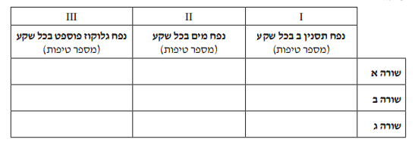
יב. לכל אחד מהשקעים בעמודה 3 טפטף טיפה אחת של גלוקוז פוספט.
— המשך לטפטף טיפה אחת של גלוקוז פוספט בכל שקע בעמודה 6, בעמודה 9, בעמודה 12.
שים לב: הניסוי החל עם סיום הוספת גלוקוז פוספט.
— רשוֹ ם את השעה (תחילת הניסוי — זמן 0):
— המתן 3 דקות. בזמן ההמתנה ענה על שאלה 1ב.
(נקודה אחת) 1. ב. השלם בטבלה שבמחברתך את הפרטים החסרים בעמודה III .
יג. לאחר שעברו 3 דקות מהשעה שרשמת בסעיף יב, טפטף 2 טיפות של יוד לכל אחד מהשקעים
בעמודה 3.
יד. לרשותך טבלת צבעים )ראה נספח( המתארת את הקשר בין צבע הנוזל לבין כמות יחסית
של עמילן.
— היעזר בטבלת הצבעים, ורשוֹם בטבלה 1 שבעמוד 4 את הכמות היחסית של העמילן
(המספר המתאים לצבע שבשקע) בכל אחד מן השקעים שבעמודה 3.

הערה: אם התקבל צבע ביניים שאינו כלול בטבלה תוכל לרשום את הכמות היחסית
של העמילן במספר לא שלם (לדוגמה: 3.5).
טו. לאחר שעברו 6 דקות מהשעה שרשמת בסעיף יב, טפטף 2 טיפות של יוד לכל אחד
מהשקעים בעמודה 6.
— חזור על ההוראות בסעיף יד עם השקעים שבעמודה 6.
טז. חזור על ההוראות בסעיפים יג-יד לאחר 9 ו־ 12 דקות בהתאמה.
יז. התבונן בתוצאות הניסוי )שרשמת בטבלה 1(. קבע באיזה פרק זמן )בעמודה 9 ,6 ,3 או 12
(יש הבדל בין שלושת הטיפולים בכמות היחסית של העמילן. פרק הזמן הוא: דקות.
— פנה לבוחן וקבל את אישורו לקביעתך.
ענה על השאלות 9-2.
(5 נקודות) 2. א. הוסף לטבלה שבמחברתך עמודה ורשום בה רק את התוצאות שהתקבלו
(בטבלה 1) בפרק הזמן שציינת בסעיף יז.
(3 נקודות) ב. רשוֹם כותרת מתאימה לעמודת התוצאות, וכותרת מתאימה לטבלה.
(3 נקודות) 3. מהו המשתנה הבלתי תלוי בניסוי?
(4 נקודות) 4. תאר את תוצאות הניסוי שסיכמת בטבלה שבמחברתך.
(3 נקודות) 5. א. מהו המשתנה התלוי שנבדק בניסוי?
(4 נקודות) ב. הסבר את דרך הבדיקה של המשתנה התלוי.
(4 נקודות) 6. א. בניסוי הדומה לזה שערכת השתמשו בתסנין מורתח, וגם לאחר 12 דקות
לא התקבל עמילן. הסבר מדוע.
(6 נקודות) ב. היעזר במידע שבסעיף א בשאלה זו והסבר את תוצאות הניסוי שערכת.
(4 נקודות) 7. הסבר מדוע היה חשוב לוודא כבר בתחילת הניסוי )סעיף ח( שהתסנין שתשתמש בו
בניסוי אינו מכיל עמילן.
8. בכל אחד מן השקעים בניסוי היה נפח קבוע של נוזלים.
(4 נקודות) א. כיצד נשמר נפח זה קבוע?
(3 נקודות) ב. הסבר מהי החשיבות של השמירה על נפח סופי קבוע בכל טיפול במערך הניסוי.
(5 נקודות) 9. בפקעת תפוח אדמה נוצר גלוקוז פוספט מקישור של קבוצת פוספט
למולקולת גלוקוז.
מהו מקור הגלוקוז בתאי פקעת תפוח אדמה?

חלק ג — ניתוח תוצאות ניסוי: ההשפעה של אחסון תפוחי אדמה בטמפרטורות שונות
על פירוק עמילן לגלוקוז
במהלך ההתפתחות של פקעות תפוח אדמה מצטברת בתאים כמות גדולה של עמילן.
עם סיום התפתחות הפקעות החקלאים מסלקים את הגבעולים והעלים ואוספים את הפקעות.
את הפקעות מאחסנים בקירור ומשווקים אותן במשך כל השנה.
ענה על שאלות 11-10.
(4 נקודות) 10. מדוע חשוב לאחסן את הפקעות בקירור?
במחקר שנערך הופתעו החוקרים למצוא שבמשך אחסון פקעות תפוח אדמה בטמפרטורה של 4°C
יש עלייה בפעילות אנזים המזרז פירוק עמילן, וכאשר מאחסנים פקעות בטמפרטורה של °C20
אין עלייה בפעילות האנזים במשך הזמן.
(5 נקודות) 11. במה שונה ההשפעה של טמפרטורות האחסון ב־ °C4 וב־ °C20 על הפעילות של
האנזים המזרז פירוק עמילן, מהשפעתן על רוב האנזימים האחרים?
חוקרים בדקו בניסוי את ההשפעה של משך האחסון ב־ 4°C וב־ °C 20 על ריכוז גלוקוז בפקעות
תפוח אדמה. תוצאות הניסוי המוצגות בטבלה 3 שלפניך הן הריכוז הממוצע ב־ 10 פקעות.
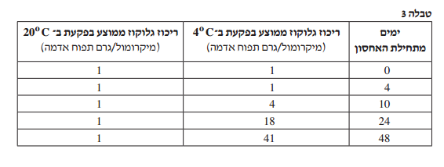
ענה על השאלות 14-12.
12. עליך להציג בדרך גרפית את תוצאות הניסוי שערכו החוקרים.
(3 נקודות) א. מהו סוג ההצגה הגרפית המתאים ביותר לתיאור התוצאות – גרף רציף או
דיאגרמת עמודות? נמק את תשובתך.
(7 נקודות) ב. לרשותך נייר מילימטרי. הצג עליו בדרך גרפית את תוצאות הניסוי שבטבלה.
(5 נקודות) 13. א. תאר את תוצאות הניסוי המוצגות בגרף.
(6 נקודות) ב. הסבר את הקשר בין המידע בקטע שלפני שאלה 11 לבין תוצאות הניסוי.

אחד השימושים הנפוצים בתפוח אדמה הוא הכנת טוגנים (בשמם העממי: צ'יפס).
ידוע כי בטיגון תפוח אדמה מתרחשת בתאים תגובה בין גלוקוז לבין תרכובות מסוימות שמצויות בהם.
תוצר התגובה פוגע באיכות הטוגנים.
חוקרים לקחו פקעות תפוח אדמה לאחר שאוחסנו במשך 48 ימים ב־ °C4, והעבירו אותן לאחסון
בטמפרטורה של °C20במשך 14 ימים.
(נקודה אחת) 14. א. מה היה ריכוז הגלוקוז בפקעות לאחר האחסון במשך 48 ימים ב־ °C4?
(6 נקודות) ב. התהליך שהתרחש בתאי הפקעות לאחר העברתם לטמפרטורה
של °C20 גרם לעלייה בכמות העמילן בתאים. מהו התהליך? נמק.
(5 נקודות) ג. קבע באילו פקעות תפוח אדמה כדאי לבחור להכנת טוגנים:
בפקעות שאוחסנו ב־ °C4 או בפקעות לאחר העברתן ל־ °C20. נמק את קביעתך.

מסור לבוחן את השאלון שבידך עם המחברת, וצרף אליהם את הנייר המילימטרי שהצגת עליו
את תוצאות הניסוי בחלק ג.

בהצלחה!
זכות היוצרים שמורה למדינת ישראל
אין להעתיק או לפרסם אלא ברשות משרד החינוך

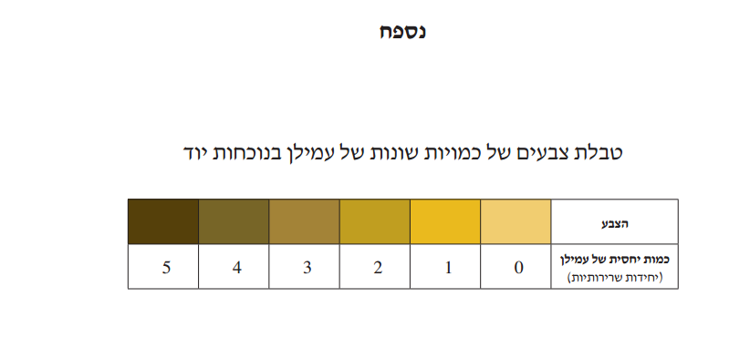

בעיה 2
בבעיה זו תבדוק תהליך המתרחש בזרעים של לוביה (מש) שהונבטו בחושך במשך 5 ימים.
השאלות בשאלון זה ממוספרות במספרים 29-16. מספר הנקודות לכל שאלה רשום לימינה.
ענה על כל השאלות במחברת.
לזרעי לוביה יש שני פסיגים, שחומרי התשמורת אגורים בהם. במהלך הנביטה צומח גבעול שהפסיגים
מחוברים אליו (ראה איור).
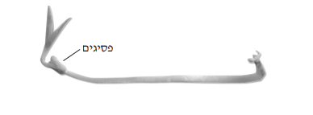
איור: נבט לוביה
חלק א – בדיקת נוכחות עמילן בתסנין שהוכן מפסיגים של נבטי לוביה
הכנת תסנין בשני שלבים
א. על שולחנך נבטים של לוביה, מכתש ועלי, כלי ובו מים מזוקקים ומשורה.
— הפרד את הפסיגים של 10 נבטים (אה איור), והעבר אותם למכתש.
— כתוֹש את הפסיגים.
ב. מדוד 20 מ"ל מים מזוקקים במשורה.
— העבר מעט מים מהמשורה למכתש, והמשך לכתוש את הפסיגים.
— הוסף את יתרת המים מהמשורה למכתש, והמשך לכתוש את הפסיגים עד שתקבל רסק.
ג. באמצעות עט לסימון זכוכית סמן שתי מבחנות "תסנין א", "תסנין ב".
— הנח משפך במבחנה "תסנין א".
— רפד את המשפך בפיסת גזה (8 שכבות).
— באמצעות כף העבר את כל רסק הפסיגים והנוזל מהמכתש אל המשפך שבמבחנה.
— המתן כ־ 2 דקות, עד שכל הנוזלים יסתננו אל המבחנה. אל תסחט את הגזה עם הרסק.
ד. השלך את הגזה ואת הרסק שבה לכלי הפסולת.
— לרשותך כלי המסומן "מים לשטיפה". שטוֹ ף את המשפך במים מעל כלי הפסולת.
נגב את המשפך באמצעות נייר מגבת.
ה. היעזר בסרגל וסמן קו על המבחנה "תסנין ב", בגובה 2 ס"מ מתחתית המבחנה.
— הנח את המשפך במבחנה זו.
— רפד את המשפך בנייר סינון מקופל.
ו. העבר רק את הנוזל ממבחנה "תסנין א" אל המשפך שבמבחנה "תסנין ב", בלי לטלטל
את המבחנה, ובלי לשפוך את המשקע שבתחתית המבחנה.
— המתן כ־ 2 דקות, עד שהנוזלים יסתננו אל המבחנה. כאשר גובה הנוזל במבחנה "תסנין ב"
יגיע לקו הסימון, הוצא את המשפך לכלי פסולת.
בדיקת נוכחות עמילן בתסנין א ובתסנין ב
ז. לרשותך 2 פיפטות פסטר וזכוכית נושאת.
— רשוֹם על פיפטת פסטר אחת "א", ועל האחרת רשום "ב".
— רשוֹם "א" בקצה אחד של הזכוכית הנושאת, ובקצה האחר רשום "ב".
— טלטל מעט את המשקע שבמבחנה "תסנין א" ובעזרת פיפטה א העבר טיפה מן התסנין
אל הקצה המתאים של הזכוכית הנושאת.
— באמצעות פיפטה ב העבר טיפה מ"תסנין ב" לקצה המתאים של הזכוכית.
ח. לרשותך בקבוקון ובו תמיסת יוד. הוסף 2 טיפות של יוד לכל אחת משתי הטיפות שעל הזכוכית.
לידיעתך: הצבע של תמיסת יוד הוא צהוב. בנוכחות עמילן משתנה צבע התמיסה לכחול / לשחור.
— רשוֹ ם את הצבע שהתקבל בכל אחת מהטיפות, וקבע אם בטיפה יש עמילן:
צבע טיפת תסנין א: , נוכחות עמילן .
צבע טיפת תסנין ב: , נוכחות עמילן .
— פנה לבוחן אם הצבע של טיפת תסנין ב הוא חום או צהוב עם גרגרים שחורים.
— העבר את המבחנה "תסנין א" ואת הזכוכית הנושאת לכלי הפסולת.
חלק ב — בדיקת תהליך המתרחש בתסנין שהוכן מפסיגים של נבטי לוביה
בסעיפים ט-יד תצטרך לעבוד במהירות וביעילות. קרא את ההוראות בסעיפים אלה ורק אחר כך
בצע אותן.
ט. על שולחנך לוח שקעים. הנח את הלוח על השולחן כמודגם בטבלה 1.
— סמן בשוליים העליונים של הלוח, מעל לכל אחת מן העמודות, את הספרות: 12 ,9 ,6 ,3,
כמודגם בטבלה 1.
— סמן בשוליים הימניים של הלוח, לצד כל שורה, את האותיות: א, ב, ג, כמודגם בטבלה 1.

טבלה 1: תרשים לוח שקעים ותוצאות הניסוי
שים לב:
בניסוי שתערוך על פי ההנחיות תשתמש בנפחים קטנים (טיפות) של חומרים, שאותם תטפטף
לשקעים שבלוח שברשותך. הקפד לטפטף בצורה מדויקת.
בניסוי שלושה טיפולים. כל שורה בלוח השקעים מיועדת לטיפול אחר. את התוצאה של כל טיפול
תבדוק בכל אחד מפרקי הזמן: 12 , 9 , 6 , 3 דקות מתחילת הניסוי.
י. באמצעות פיפטת פסטר המסומנת "ב" טפטף טיפות של "תסנין ב":
— 3 טיפות לכל אחד מהשקעים בשורה א.
— 2 טיפות לכל אחד מהשקעים בשורה ב.
— 1 טיפה לכל אחד מהשקעים בשורה ג.
יא. לרשותך כלי ובו תרחיף עמילן ו־ 2 פיפטות פסטר. רשוֹ ם על פיפטת פסטר אחת "מים"
ועל האחרת רשוֹם "עמילן".
הכנס כל פיפטה לכלי המתאים.
— טפטף 1 טיפה של מים מזוקקים לכל אחד מהשקעים בשורה ב.
— טפטף 2 טיפות מים מזוקקים לכל אחד מהשקעים בשורה ג.
ענה על שאלה 16א.
(4 נקודות) 16. א. העתק למחברתך את טבלה 2 שלפניך. היעזר בסעיפים י-יא והשלם
את הפרטים החסרים בעמודות II , I .
טבלה 2
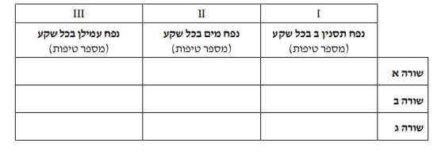
יב. לרשותך זכוכית נושאת. רשום בקצה הזכוכית "עמילן", והנח אותה בצלחת לשימוש חד־פעמי.
— באמצעות הפיפטה "עמילן" טפטף על הזכוכית טיפה אחת של עמילן,
ובאמצעות הפיפטה "מים" הוסף לטיפת העמילן 3 טיפות מים מזוקקים.
בסיום הניסוי תבדוק את העמילן בטיפה זו.
יג. לכל אחד מהשקעים בעמודה 3 טפטף טיפה אחת של עמילן.
— המשך לטפטף טיפה אחת של עמילן בכל שקע בעמודה 6, בעמודה 9, בעמודה 12.
שים לב: הניסוי החל עם סיום הוספת העמילן.
— רשוֹם את השעה (תחילת הניסוי — זמן 0)
— המתן 3 דקות. בזמן ההמתנה ענה על שאלה 16ב.
(נקודה אחת) 16. ב. השלם בטבלה שבמחברתך את הפרטים החסרים בעמודה III .
יד. לאחר שעברו 3 דקות מהשעה שרשמת בסעיף יג, טפטף 2 טיפות של יוד לכל אחד מהשקעים
בעמודה 3.
טו. לרשותך טבלת צבעים (ראה נספח) המתארת את הקשר בין צבע הנוזל לבין כמות יחסית
של עמילן.
— היעזר בטבלת הצבעים, ורשוֹ ם בטבלה 1 שבעמוד 4 את הכמות היחסית של העמילן
(המספר המתאים לצבע שבשקע) בכל אחד מן השקעים שבעמודה 3.
הערה: אם התקבל צבע ביניים שאינו כלול בטבלה תוכל לרשום את הכמות היחסית
של העמילן במספר לא שלם (לדוגמה: 3.5).

טז. לאחר שעברו 6 דקות מהשעה שרשמת בסעיף יג, טפטף 2 טיפות של יוד לכל אחד
מהשקעים בעמודה 6.
— חזור על ההוראות בסעיף טו עם השקעים שבעמודה 6.
יז. חזור על ההוראות בסעיפים יד-טו לאחר 9 ו־ 12 דקות בהתאמה.
יח. התבונן בתוצאות הניסוי )שרשמת בטבלה 1(. קבע באיזה פרק זמן (בעמודה 9 ,6 ,3 או 12) יש
הבדל בין שלושת הטיפולים בכמות היחסית של העמילן. פרק הזמן הוא: דקות.
— פנה לבוחן וקבל את אישורו לקביעתך.
יט. טפטף 2 טיפות יוד על טיפת העמילן שהכנת בסעיף יב, ורשום את הצבע שהתקבל: .
— רשום את הכמות היחסית של עמילן:
ענה על שאלות 24-17.
(5 נקודות) 17. א. הוסף לטבלה שבמחברתך עמודה ורשום בה רק את התוצאות שהתקבלו
(בטבלה 1) בפרק הזמן שציינת בסעיף יח.
(3 נקודות) ב. רשוֹ ם כותרת מתאימה לעמודת התוצאות, וכותרת מתאימה לטבלה.
(3 נקודות) 18. א. מהו המשתנה הבלתי תלוי בניסוי?
(4 נקודות) ב. תאר את תוצאות הניסוי שסיכמת בטבלה שבמחברתך.
(3 נקודות) 19. א. מהו המשתנה התלוי שנבדק בניסוי?
(4 נקודות) ב. הסבר את דרך הבדיקה של המשתנה התלוי.
(4 נקודות) 20. א. בניסוי הדומה לזה שערכת השתמשו בתסנין מורתח, וגם לאחר 12 דקות
כמות העמילן לא פחתה. הסבר מדוע.
(6 נקודות) ב. היעזר במידע שבסעיף א בשאלה זו והסבר את תוצאות הניסוי שערכת.
(4 נקודות) 21. הסבר מדוע היה חשוב לוודא כבר בתחילת הניסוי )סעיף ח( שהתסנין שתשתמש בו
בניסוי אינו מכיל עמילן.
(4 נקודות) 22. הבדיקה שביצעת בסוף הניסוי )בסעיף יט( היא בקרה בניסוי.
הסבר מדוע היה חשוב לבצע בדיקה זו.
23. בכל אחד מן השקעים בניסוי היה נפח קבוע של נוזלים.
(4 נקודות) א. כיצד נשמר נפח זה קבוע?
(3 נקודות) ב. הסבר מהי החשיבות של השמירה על נפח סופי קבוע בכל טיפול במערך הניסוי.
(5 נקודות) 24. התהליך שבדקת חיוני לזרע הנובט בחושך. הסבר מדוע

חלק ג — ניתוח תוצאות ניסוי: השפעת הטמפרטורה על יצירת עמילן במהלך התפתחות זרעי חיטה.
לאחר ההפריה מתפתחים בצמחים פֵּרות ובתוכם זרעים. הזרעים מכילים עובר, וממנו בתנאים
מתאימים יגדל צמח חדש. הזרעים מכילים גם רקמה שבה נאגרים חומרי תשמורת. זרעים של מינים
שונים עשירים בפחמימות ובחלבונים, ולכן הם מקור מזון חיוני לאדם ולבעלי חיים.
בזרעי החיטה המתפתחים בצמח האם נוצרים חומרי תשמורת, שהעיקרי מביניהם הוא עמילן.
בתהליך יצירת העמילן מושקעת אנרגיה.
ענה על שאלה 25.
(3 נקודות) 25. א. מהו חומר המוֹ צא ליצירת עמילן בזרע המתפתח?
(5 נקודות) ב. מהו התהליך שבו נוצר חומר מוֹ צא זה?
בניסוי שערכת בחלק א בדקת תהליך שמתרחש בזרעי לוביה במהלך נביטתם.
בחלק זה תעסוק בהשפעת טמפרטורת האוויר על תהליך יצירת עמילן, במהלך התפתחות זרעים של
צמחי חיטת הלחם.
תיאור הניסוי:
חוקרים גידלו צמחי חיטה בשתי חממות, שבכל אחת מהן טווח הטמפרטורה במשך היממה היה שונה.
בחממה אחת טווח הטמפרטורות היה בין °C17 בשעות הלילה ל־ °C24 בשעות היום.
בחממה האחרת טווח הטמפרטורות היה בין °C28 בשעות הלילה ל־ °C37 בשעות היום.
שאר הגורמים נשמרו זהים בשתי החממות.
בימים שלאחר ההפריה של צמחי החיטה, נבדקה כמות העמילן ב־ 100 זרעים מתפתחים, וחושבה
כמות העמילן הממוצעת.
50 ימים לאחר ההפריה הגיעו הזרעים לשיא התפתחותם.
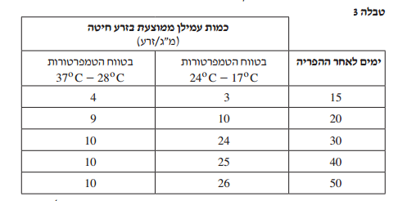
תוצאות הניסוי מוצגות בטבלה 3 שלפניך.

ענה על השאלות 29-26.
26. עליך להציג בדרך גרפית את תוצאות הניסוי שערכו החוקרים.
(3 נקודות) א. מהו סוג ההצגה הגרפית המתאים ביותר לתיאור התוצאות – גרף רציף או
דיאגרמת עמודות? נמק את תשובתך.
(7 נקודות) ב. לרשותך נייר מילימטרי. הצג עליו בדרך גרפית את תוצאות הניסוי שבטבלה.
(5 נקודות) 27. תאר את תוצאות הניסוי המוצגות בגרף.

חוקרים מצאו שבזמן התפתחות זרעי חיטה, נוצרות בתאים מולקולות RNA שליח (mRNA)
מסוימות שמתורגמות לאנזימים המשתתפים בתהליך יצירת עמילן. בטמפרטורות גבוהות
(°C28 – 37°C ) קצב היצירה של מולקולות RNA שליח האלה הוא אטי מקצב יצירת מולקולות
אלה בטמפרטורות נמוכות (°C17 – 24°C )
(7 נקודות) 28. א. היעזר במידע שבפתיח זה והסבר כיצד הטמפרטורה משפיעה על כמות העמילן
הנוצרת בזרעי חיטה.
(2 נקודות) ב. באיזה מבין שני טווחי הטמפרטורות שבטבלה 3 כדאי לגדל חיטה שתשמש
מקור מזון לאדם? נמק.
(6 נקודות) 29. אנטימיצין A הוא חומר שמעכב תהליך נשימה תאית.
בניסוי נמצא שכאשר הוסיפו אנטימיצין A לזרעים המתפתחים ירד קצב יצירת
העמילן בהם. הסבר מדוע.

מסוֹר לבוחן את השאלון שבידך עם המחברת, וצרף אליהם את הנייר המילימטרי שהצגת עליו
את תוצאות הניסוי בחלק ג.

בהצלחה!
זכות היוצרים שמורה למדינת ישראל
אין להעתיק או לפרסם אלא ברשות משרד החינוך

בעיה 3
בבעיה זו תבדוק תהליך המתרחש בזרעים של לוביה (מש) שהונבטו בחושך במשך 5 ימים.
השאלות בשאלון זה ממוספרות במספרים 44-31. מספר הנקודות לכל שאלה רשום לימינה.
ענה על כל השאלות במחברת.
לזרעי לוביה יש שני פסיגים, שחומרי התשמורת אגורים בהם. במהלך הנביטה צומח גבעול שהפסיגים
מחוברים אליו (ראה איור).
איור: נבט לוביה
חלק א – בדיקת נוכחות עמילן בתסנין שהוכן מפסיגים של נבטי לוביה
הכנת תסנין בשני שלבים
א. על שולחנך נבטים של לוביה, מכתש ועלי, כלי המסומן "מים מזוקקים" ומשורה.
— הפרד את הפסיגים של 15 נבטים (ראה איור), והעבר אותם למכתש.
— כתוֹש את הפסיגים.
ב. מדוד 30 מ"ל מים מזוקקים במשורה.
— העבר מעט מים מהמשורה למכתש, והמשך לכתוש את הפסיגים.
— הוסף את יתרת המים מהמשורה למכתש, והמשך לכתוש את הפסיגים עד שתקבל רסק.
ג. באמצעות עט לסימון זכוכית סמן שתי מבחנות "תסנין א", "תסנין ב".
— הנח משפך במבחנה "תסנין א".
— רפד את המשפך בפיסת גזה (8 שכבות).
— באמצעות כף העבר את כל רסק הפסיגים והנוזל מהמכתש אל המשפך שבמבחנה.
— המתן כ־ 2 דקות, עד שכל הנוזלים יסתננו אל המבחנה. אל תסחט את הגזה עם הרסק.
ד. השלך את הגזה ואת הרסק שבה לכלי הפסולת.
— לרשותך כלי המסומן "מים לשטיפה". שטוֹ ף את המשפך במים מעל כלי הפסולת.
נגב את המשפך באמצעות נייר מגבת.

ה. היעזר בסרגל וסמן קו על המבחנה "תסנין ב", בגובה 2 ס"מ מתחתית המבחנה.
— הנח את המשפך במבחנה זו.
— רפד את המשפך בנייר סינון מקופל.
ו. העבר רק את הנוזל ממבחנה "תסנין א" אל המשפך שבמבחנה "תסנין ב", בלי לטלטל
את המבחנה, ובלי לשפוך את המשקע שבתחתית המבחנה.
— המתן כ־ 2 דקות, עד שהנוזלים יסתננו אל המבחנה. כאשר גובה הנוזל במבחנה "תסנין ב"
יגיע לקו הסימון, הוצא את המשפך לכלי פסולת.
בדיקת נוכחות עמילן בתסנין א ובתסנין ב
ז. לרשותך 2 פיפטות פסטר וזכוכית נושאת.
— רשוֹם על פיפטת פסטר אחת "א", ועל האחרת רשום "ב".
— רשוֹם "א" בקצה אחד של הזכוכית הנושאת, ובקצה האחר רשום "ב".
— טלטל מעט את המשקע שבמבחנה "תסנין א" ובעזרת פיפטה א העבר טיפה מן התסנין
אל הקצה המתאים של הזכוכית הנושאת.
— באמצעות פיפטה ב העבר טיפה מ"תסנין ב" לקצה המתאים של הזכוכית.
ח. לרשותך בקבוקון ובו תמיסת יוד. הוסף 2 טיפות של יוד לכל אחת משתי הטיפות שעל הזכוכית.
לידיעתך: הצבע של תמיסת יוד הוא צהוב. בנוכחות עמילן משתנה צבע התמיסה לכחול / לשחור.
— רשוֹם את הצבע שהתקבל בכל אחת מהטיפות, וקבע אם בטיפה יש עמילן:
צבע טיפת תסנין א: , נוכחות עמילן .
צבע טיפת תסנין ב: , נוכחות עמילן .
— פנה לבוחן אם הצבע של טיפת תסנין ב הוא חום או צהוב עם גרגרים שחורים.
— העבר את המבחנה "תסנין א" ואת הזכוכית הנושאת לכלי הפסולת.
ט. סמן מבחנה "תסנין ב מורתח" ורשום עליה את שמך.
— העבר כמחצית מהנוזל שבמבחנה "תסנין ב" למבחנה "תסנין ב מורתח".
— פנה לבוחן ומסור לו את המבחנה "תסנין ב מורתח". הבוחן יכניס את המבחנה
לאמבט מים רותחים ויחזיר אותה אליך לאחר 3 דקות של הרתחה.
— בזמן ההמתנה קרא את סעיפים י-יב.
י. קבל מהבוחן את המבחנה המסומנת "תסנין ב מורתח", והעבר אותה לכוס ובה מי ברז
כדי לקרר את התסנין שהורתח.
חלק ב — בדיקת תהליך המתרחש בתסנין שהוכן מפסיגים של נבטי לוביה
בסעיפים יא-יח תצטרך לעבוד במהירות וביעילות. קרא את ההוראות בסעיפים אלה ורק אחר כך
בצע אותן.
יא. על שולחנך לוח שקעים. הנח את הלוח על השולחן כמודגם בטבלה 1.
— סמן בשוליים העליונים של הלוח, מעל לכל אחת מן העמודות, את הספרות: 2 ,4 ,6 ,8,
כמודגם בטבלה 1.
— סמן בשוליים הימניים של הלוח, לצד כל שורה, את האותיות: א, ב, ג, כמודגם בטבלה 1.
טבלה 1: תרשים לוח שקעים ותוצאות הניסוי
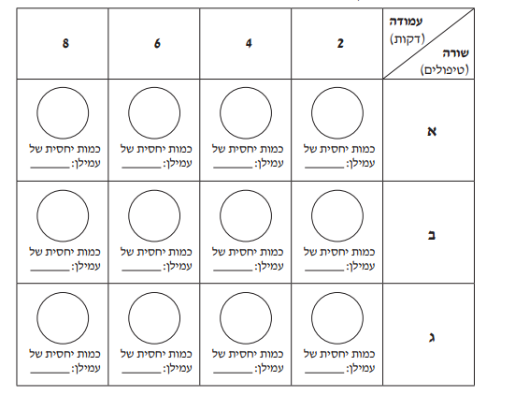
שים לב:
בניסוי שתערוך על פי ההנחיות תשתמש בנפחים קטנים (טיפות) של חומרים, שאותם תטפטף
לשקעים שבלוח שברשותך. הקפד לטפטף בצורה מדויקת.
בניסוי שלושה טיפולים. כל שורה בלוח השקעים מיועדת לטיפול אחר. את התוצאה של כל טיפול
תבדוק בכל אחד מפרקי הזמן: 8 , 6 , 4 , 2 דקות מתחילת הניסוי.
יב. באמצעות פיפטת פסטר המסומנת "ב" טפטף 2 טיפות מ"תסנין ב" — לכל אחד מהשקעים
בשורה א.
— סמן פיפטת פסטר "מורתח" ובאמצעותה טפטף 2 טיפות מ"תסנין ב מורתח" לכל אחד
מהשקעים בשורה ב.
— סמן פיפטת פסטר "מים", ובאמצעותה טפטף 2 טיפות מים לכל אחד מהשקעים בשורה ג.
ענה על שאלה 31 א.
(4 נקודות) 31. א. העתק למחברתך את טבלה 2 שלפניך. היעזר בסעיף יב והשלם
את הפרטים החסרים בעמודות III , II , I .
טבלה 2
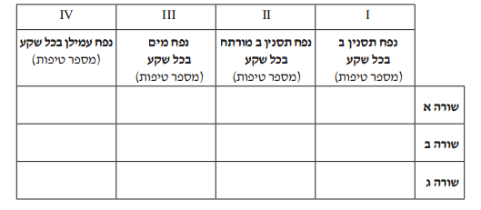
יג. לרשותך כלי ובו תרחיף עמילן ופיפטת פסטר. רשוֹ ם על הפיפטה "עמילן".
לכל אחד מהשקעים בעמודה 2 טפטף טיפה אחת של עמילן.
— המשך לטפטף טיפה אחת של עמילן בכל שקע בעמודה 4, בעמודה 6, בעמודה 8.
שים לב: הניסוי החל עם סיום הוספת העמילן.
— רשוֹם את השעה (תחילת הניסוי — זמן 0):
יד. המתן 2 דקות. בזמן ההמתנה ענה על שאלה 31 ב.
(נקודה אחת) 31. ב. השלם בטבלה שבמחברתך את הפרטים החסרים בעמודה IV .
טו. לאחר שעברו 2 דקות מהשעה שרשמת בסעיף יג, טפטף 2 טיפות של יוד לכל אחד מהשקעים
בעמודה 2 .
טז. לרשותך טבלת צבעים )ראה נספח( המתארת את הקשר בין צבע הנוזל לבין כמות יחסית
של עמילן.
— היעזר בטבלת הצבעים, ורשוֹ ם בטבלה 1 שבעמוד 4 את הכמות היחסית של העמילן
(המספר המתאים לצבע שבשקע) בכל אחד מן השקעים שבעמודה 2.
הערה: אם התקבל צבע ביניים שאינו כלול בטבלה תוכל לרשום את הכמות היחסית
של העמילן במספר לא שלם )לדוגמה: 3.5(.

יז. לאחר שעברו 4 דקות מהשעה שרשמת בסעיף יג טפטף 2 טיפות של יוד לכל אחד
מהשקעים בעמודה 4.
— חזור על ההוראות בסעיף טז עם השקעים שבעמודה 4.
יח. חזור על ההוראות בסעיפים טו-טז לאחר 6 ו־ 8 דקות בהתאמה.
ענה על השאלות 38-32.
(5 נקודות) 32. א. הוסף לטבלה שבמחברתך עמודה ורשום בה רק את התוצאות שהתקבלו
(בטבלה 1) לאחר 8 דקות (עמודה 8).
(3 נקודות) ב. רשוֹם כותרת מתאימה לעמודת התוצאות, וכותרת מתאימה לטבלה.
(3 נקודות) 33. א. מהו המשתנה הבלתי תלוי בניסוי?
(4 נקודות) ב. תאר את תוצאות הניסוי שסיכמת בטבלה שבמחברתך.
(3 נקודות) 34. א. מהו המשתנה התלוי שנבדק בניסוי?
(4 נקודות) ב. הסבר את דרך הבדיקה של המשתנה התלוי.
(5 נקודות) 35. א. הסבר את תוצאות הניסוי שערכת. בתשובתך התייחס לשורות א ו־ ב.
(5 נקודות) ב. הסבר מדוע היה חשוב לבצע את הבדיקות בשורה ג.
(4 נקודות) 36. הסבר מדוע היה חשוב לוודא כבר בתחילת הניסוי )סעיף ח( שהתסנין שתשתמש בו
בניסוי אינו מכיל עמילן.
(3 נקודות) 37. הסבר מדוע היה חשוב לקרר את המבחנה "תסנין ב מורתח" לפני הטפטוף לשקעים.
(5 נקודות) 38. התהליך שבדקת חיוני לזרע הנובט בחושך. הסבר מדוע.

חלק ג — ניתוח תוצאות ניסוי: השפעת הטמפרטורה על כמות האנזים המזרז ייצור עמילן
במהלך התפתחות זרעי אורז.
בחלק זה תעבוד באמצעות גיליון אלקטרוני.
לאחר ההפריה מתפתחים בצמחים פֵּרות ובתוכם זרעים. הזרעים מכילים עובר, וממנו בתנאים מתאימים
יגדל צמח חדש. הזרעים מכילים גם רקמה שבה נאגרים חומרי תשמורת. זרעים של מינים שונים
עשירים בפחמימות ובחלבונים, ולכן הם מקור מזון חיוני לאדם ולבעלי חיים.
בזרעים של צמחי אורז המתפתחים בצמח האם נוצרים חומרי תשמורת, שהעיקרי מביניהם הוא עמילן.
בתהליך יצירת העמילן מושקעת אנרגיה.
ענה על שאלה 39.
(3 נקודות) 39. א. מהו חומר המוֹ צא ליצירת עמילן בזרע המתפתח?
(5 נקודות) ב. מהו התהליך שבו נוצר חומר מוֹ צא זה?
בניסוי שערכת בחלק א בדקת תהליך שמתרחש בזרעי לוביה במהלך נביטתם.
בחלק זה תעסוק בהשפעת טמפרטורת האוויר על תהליך יצירת עמילן, במהלך התפתחות זרעים של
צמחי אורז.

ניסוי 1
תיאור הניסוי:
חוקרים גידלו צמחי אורז בשתי חממות, שבכל אחת מהן טווח הטמפרטורה במשך היממה היה שונה.
בחממה אחת טווח הטמפרטורות היה בין °C22 בשעות הלילה לבין °C28 בשעות היום.
בחממה האחרת טווח הטמפרטורות היה בין °C28 בשעות הלילה לבין °C35 בשעות היום.
שאר הגורמים נשמרו קבועים.
בימים שלאחר ההפריה של צמחי האורז, נבדק ריכוז אנזים המזרז יצירת עמילן בזרעים
המתפתחים. חזרו על הניסוי 3 פעמים.
תוצאות הניסוי מוצגות בטבלה 3.
הנתונים שבטבלה הוקלדו בעבורך. כדי להשתמש בהם, עבוֹ ד לפי ההוראות האלה:
א. טען את תוכנת הגיליון האלקטרוני אקסל (Excel).
שים לב: לרשותך נספח הוראות לעבודה בגיליון אלקטרוני. תוכל להיעזר בו במהלך עבודתך.
ב. פתח את הקובץ Table3
ג. עבור ל"טבלה 3". הקלד בתאים המתאימים בטבלה 3 את כותרות העמודות, לפי הטבלה שלפניך.
טבלה 3:
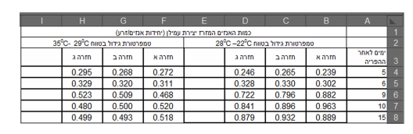
ענה על שאלה 40.

(7 נקודות) 40. א. על צג המחשב — בעמודה E שבטבלה 3 — חשב את הכמות הממוצעת של
האנזים המזרז יצירת עמילן בטווח טמפרטורות הגידול - °C22 - °C28
בימים שלאחר ההפריה.
— על צג המחשב — בעמודה I שבטבלה 3 — חשב את הכמות הממוצעת
של האנזים המזרז יצירת עמילן בטווח טמפרטורות הגידול
°C 29 -°C35 בימים לאחר ההפריה.
— העתק למחברתך את נוסחת התא E6 .

(2 נקודות) ב. הוסף כותרות לעמודה E ולעמודה I . כלול בכל אחת מן הכותרות
את טווח הטמפרטורות שבו נבדקו התוצאות.
— הוסף כותרת לטבלה 3.
ד. הוסף לכותרת של טבלה 3 את 5 הספרות האחרונות של מספר תעודת הזהות שלך.
לדוגמה: בעל תעודת זהות שמספרת 034567123 יוסיף לטבלה את הספרות 67123.
מספר זה יהיה שמו החדש של הקובץ Table3.
שמור את הקובץ בשמו החדש, על פי הנחיות הבוחן.
ענה על השאלות 42-41.
41. עליך להציג בדרך גרפית את כמות האנזים הממוצעת בימים שלאחר ההפריה
בשני הטווחים של הטמפרטורות.
(3 נקודות) א. מהו סוג ההצגה הגרפית המתאים ביותר לתיאור התוצאות – גרף רציף או
דיאגרמת עמודות? נמק את תשובתך.
(7 נקודות) ב. הצג (על צג המחשב) את ההצגה הגרפית של תוצאות הניסוי.
הערה: כדי להכין גרף המתבסס על עמודות לא סמוכות בטבלה, עבוֹ ד בדרך זו:
סמן את אחת העמודות, לחץ על מקש Ctrl , וכשהמקש לחוץ, סמן את
העמודות הנוספות.
(5 נקודות) 42. תאר את תוצאות הניסוי המוצגות בגרף.

ניסוי 2
נמצא שבזמן התפתחות זרעי האורז, יש בתאיהם גנים המתועתקים למולקולות RNA שליח (mRNA)
מסוימות שמתורגמות לאנזימים המזרזים יצירת עמילן.
בניסוי 2 החוקרים בדקו את השפעת הטמפרטורה בסביבה על הכמות של מולקולות RNA שליח אלה.
תוצאות הניסוי מוצגות בתרשים שלפניך.
השפעת הטמפרטורה על כמות ה־ RNA שליח בימים שלאחר ההפרייה

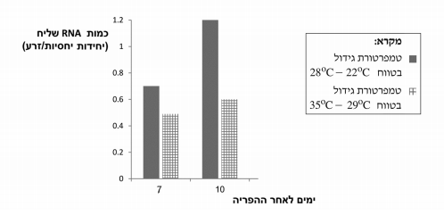
ענה על השאלות 44-43.
5) נקודות( 43. א. עיין בתוצאות ניסוי 2 , והסבר כיצד הטמפרטורה משפיעה על כמות האנזים
בזרעי אורז בימים שלאחר ההפריה.
3) נקודות( ב. באיזה מבין שני טווחי הטמפרטורות שבטבלה 3 כדאי לגדל אורז
שישמש מקור מזון לאדם? נמק.
6) נקודות) 44. אנטימיצין A הוא חומר שמעכב תהליך נשימה תאית.
בניסוי נמצא שכאשר הוסיפו אנטימיצין A לזרעים המתפתחים ירד קצב יצירת
העמילן בהם. הסבר מדוע.
בסיום עבודתך:
שמור מחדש את הקובץ Table3 בשם שכולל את 5 הספרות האחרונות של מספר תעודת הזהות שלך.
— בדוק שהקובץ כולל את טבלה 3 ואת ההצגה הגרפית שלה.
— הדפס את טבלה 3 ואת ההצגה הגרפית שלה.
מסור לבוחן את השאלון שבידך עם המחברת, וצרף אליהם את התדפיסים.
בהצלחה!
זכות היוצרים שמורה למדינת ישראל
אין להעתיק או לפרסם אלא ברשות משרד החינוך

